Załącznik nr 4b do SIWZ

Budowa sieci LAN w systemie zaprojektuj i wybuduj w Gminie Leszno

Program funkcjonalno-użytkowy nr sprawy: GKZP.271.PN.2.2019

Kwiecień 2019 r.

Wspólny Słownik Zamówień (CPV):
450 00000-7 Roboty budowlane
45300000-0 Roboty instalacyjne w budynku
45310000-3 Roboty instalacyjne elektryczne
453 11000-0 Roboty w zakresie okablowania strukturalnego oraz instalacji elektrycznych
453 11100-1 Roboty w zakresie okablowania elektrycznego
453 11200-2 Roboty w zakresie instalacji elektrycznych
453 12000-7 Instalowanie systemów alarmowych i anten
453 12100-8 Instalowanie przeciwpożarowych systemów alarmowych
453 14300-4 Instalowanie infrastruktury okablowania
453 14310-7 Układanie kabli
453 14320-0 Instalowanie okablowania komputerowego
453 15600-4 Instalacje niskiego napięcia
45314300-4 Instalowanie infrastruktury okablowania
45315100-9 Instancyjne roboty elektrotechniczne
45400000-1 Roboty wykończeniowe w zakresie obiektów budowlanych
454 50000-6 Roboty budowlane wykończeniowe, pozostałe
454 53000-7 Roboty remontowe i renowacyjne
710 00000-8 Usługi architektoniczne, budowlane, inżynieryjne i kontrolne
710 24000-2 Usługi architektoniczne, inżynieryjne i planowania
712 00000-0 Usługi architektoniczne i podobne
712 20000-6 Usługi projektowania architektonicznego
712 23000-7 Usługi architektoniczne w zakresie rozbudowy obiektów budowlanych
713 00000-1 Usługi inżynieryjne
713 20000-7 Usługi inżynieryjne w zakresie projektowania
715 00000-3 Usługi związane z budownictwem

SPIS ZAWARTOŚCI

1. OGÓLNY OPIS PRZEDMIOTU ZAMÓWIENIA 4
1.1. Opis i zakres przedmiotu zamówienia 4
1.2. Ogólne właściwości funkcjonalno-użytkowe 4
1P.3. Opis stanu istniejącego 5
1.3.1. Budynek Urzędu Gminy Leszna 5
2. Opis wymagań Zamawiającego 5
2.1. Wymagania ogólne nowo projektowanego systemu 6
2.2. Wymagania dotyczące instalacji okablowania strukturalnego 6
2.3. Pomiary instalacji okablowania strukturalnego. 7
2.4. Wymagania gwarancyjne. 8
2.5. Ilości punktów w budynku 8
3. Aktualne uwarunkowania wykonania przedmiotu zamówienia 8
3.1. Podstawowe przepisy prawne, w których zawarte są wymagania, które powinna spełniać dokumentacja projektowa oraz realizowane zamierzenie inwestycyjne: …………………………..….8
4. Dodatkowe wytyczne Inwestora 9
5. Normy i przepisy prawne 10
6. Minimalna charakterystyka sprzętu aktywnego i pasywnego 12
6.1. Sprzęt pasywny 12
6.2. Sprzęt aktywny 13
7. Rysunki 18

OGÓLNY OPIS PRZEDMIOTU ZAMÓWIENIA

Podane, w niniejszym dokumentacji nazwy własne lub minimalne wymagania mają jedynie charakter pomocniczy dla określenia podstawowych parametrów. Zamawiający dopuszcza zastosowanie rozwiązań równoważnych. Produkt równoważny to taki, który ma te same cechy funkcjonalne, co wskazany w opisie produkt. Jego jakość nie może być gorsza, od jakości określonego w specyfikacji produktu oraz powinien mieć parametry nie gorsze niż wskazany produkt.
Cechy techniczne i jakościowe zaoferowanego sprzętu powinny być zgodne z Polskimi Normami przenoszonymi normy europejskie lub w przypadku uczestniczenia w przetargu firm zagranicznych, normy innych państw członkowskich Europejskiego Obszaru Gospodarczego przenoszących te normy.

Opis i zakres przedmiotu zamówienia

Zakres zamówienia opisany w niniejszym PFU obejmuje w szczególności:
- wykonanie budowlanej dokumentacji projektowej sieci LAN,
- instalację sieci LAN,
- dostawę, instalację i konfigurację urządzeń aktywnych LAN i WiFi,
- dostawę, instalację i konfigurację UTM,
- dostawę, instalację szafy serwerowej.

Ogólne właściwości funkcjonalno-użytkowe

Program funkcjonalno-użytkowy służy do ustalenia zakresu przedmiotu zamówienia oraz określenia kosztów wykonania:
- prac projektowych wraz ze specyfikacją techniczną wykonania i odbioru robót elektrycznych i teletechnicznych, opracowaną na podstawie Rozporządzenia Ministra Infrastruktury dnia 2 września 2004 r. w sprawie szczegółowego zakresu form dokumentacji projektowej, specyfikacji technicznych i odbioru robót budowlanych oraz programu funkcjonalno – użytkowego (Dz. U. 2013 r., poz. 1129 t.j ),
- prac montażowych projektowanych instalacji i urządzeń, wykonanych zgodnie z zatwierdzonym projektem technicznym, obowiązującymi przepisami i DTR montowanych urządzeń,
- pomiarów końcowych instalacji okablowania strukturalnego zgodnie z PN-EN 50346 „Technika informatyczna - Instalacja okablowania - Badanie zainstalowanego okablowania” i zasilającej wykonanych zgodnie z PN-IEC 60364-6-61 2000 „Instalacje elektryczne w obiektach budowlanych. Sprawdzenia odbiorcze”,
- sporządzenia dokumentacji powykonawczej odzwierciedlającej stan rzeczywisty wykonanej instalacji, zawierającej wszystkie rysunki i schematy oraz protokoły z wykonanych pomiarów.

Opis stanu istniejącego

Budynek Urzędu Gminy Leszna

Budynek jednopiętrowy, nie jest pod nadzorem konserwatora zabytków. W budynku istnieje okablowanie, lecz nie spełnia ono dzisiejszych standardów okablowania strukturalnego. Budynek składa się z 3 modułów, 1 moduł komunikacyjny wykonany z betonu, pozostałe 2 moduły są konstrukcji szkieletowej drewnianej z ścianami z płyt g-k lub azbestowych.

Opis wymagań Zamawiającego

W celu wykonania pełnego zakresu inwestycyjnego należy:
- sporządzić projekt wykonawczy instalacji okablowania strukturalnego sieci LAN zawierający:
- opis z zestawieniem materiałowym,
- rozmieszczenie punktów stanowiskowych oraz schematy ideowe projektowanych instalacji,
- widoki punktów dystrybucyjnych,
- specyfikację techniczną wykonania i odbioru robót, oraz plan bezpieczeństwa i ochrony zdrowia.
- wykonać instalacje zgodnie z zatwierdzonym projektem wykonawczym,
- zainstalować i skonfigurować wg zaleceń Zamawiającego 2 switche,
- zainstalować i skonfigurować wg zaleceń Zamawiającego urządzenie UTM,
- sporządzić dokumentację powykonawczą zawierającą rzeczywiste trasy rozmieszczenia instalacji, punktów stanowiskowych z naniesioną numeracją gniazd, schematy ideowe wykonanych instalacji, widoki punktów. Dokumentacja musi zawierać pomiary sieci okablowania strukturalnego wraz z certyfikatami sprawdzenia sprzętu pomiarowego.
Projekt wykonawczy oraz dokumentacja powykonawcza, muszą być wykonane przez osoby posiadające stosowne uprawnienia, określone przepisami prawa budowlanego.
Wykonawca prac montażowych jest zobowiązany do zabezpieczenia terenu budowy w okresie trwania realizacji Zlecenia, aż do zakończenia i odbioru ostatecznego robót.
Wykonawca dostarczy, zainstaluje i będzie utrzymywać tymczasowe urządzenia zabezpieczające w tym: elementy zabezpieczenia przed porażeniem, znaki ostrzegawcze oraz wszelkie inne środki niezbędne do ochrony robót, w należytym stanie, zgodnym z obowiązującymi przepisami bhp i p.poż.

Wymagania ogólne nowo projektowanego systemu

System okablowania strukturalnego ma zapewnić niezawodną i wydajną warstwę fizyczną sieci teleinformatycznej, która zagwarantuje wystarczający zapas parametrów transmisyjnych dla działania dzisiejszych i przyszłych aplikacji transmisyjnych. W celu spełnienia najwyższych wymogów jakościowych i wydajnościowych należy zapewnić:
• Wszystkie komponenty powinny charakteryzować się pełną zgodnością ze specyfikacją dla minimum kategorii 6A, (zgodnie z normą PN-EN 50173-1: 2011, oraz ISO 11801 2nd edition: 2002 Amd 2 2010),
• Okablowanie ma być prowadzone ekranowanym kablem typu: kat min. 6A U/FTP,
• Certyfikaty wydane przez międzynarodowe, renomowane niezależne laboratoria badawcze potwierdzające zgodność okablowania miedzianego z najnowszymi, aktualnymi normami okablowania strukturalnego ISO/IEC 11801:2011 (która zastępuje normy ISO/IEC 11801:2002, ISO/IEC 11801 AMD1:2006, ISO/IEC 11801 AMD2:2010), EN 50173-1:2011, TIA-568-C.2,
• Wszystkie produkty muszą być fabrycznie nowe,
• Wszystkie produkty okablowania muszą pochodzić z oferty jednego producenta i być oznaczone jego nazwą lub logo,
• Należy zastosować renomowany i sprawdzony w wielu instalacjach, nie tylko w Polsce, ale i w innych krajach Unii Europejskiej, system okablowania strukturalnego.

Wymagania dotyczące instalacji okablowania strukturalnego

Instalację okablowania strukturalnego należy wykonać z najwyższą starannością z zachowaniem wytycznych znajdujących się w normach okablowania strukturalnego oraz wytycznych producenta okablowania. Szczególnie należy zastosować się do:
• Instalator musi zwrócić szczególną uwagę, by nie naruszyć struktury kabli podczas montażu. Należy przestrzegać bezpiecznych promieni gięcia kabli, sił naciągu, sił zgniatających oraz przestrzegać zakresu temperatur w czasie instalacji. Dopuszczalne zakresy wymienionych parametrów można znaleźć w specyfikacjach technicznych produktów,
• Maksymalna długość kabla instalacyjnego (tzw. łącza stałego) nie może przekroczyć
90 m,
• Każdy moduł powinien posiadać możliwość rozszycia kabla według schematu T568A i T568B. Zaleca się stosowanie rozszycia wg schematu T568B. ,
• Wszystkie metalowe części szaf i stelaży dystrybucyjnych należy uziemić,
• W celu ochrony przed niepowołanym dostępem wszystkie szafy dystrybucyjne oraz pomieszczenia teletechniczne powinny zostać wyposażone w drzwi z zamkami zabezpieczającymi.

Pomiary instalacji okablowania strukturalnego.

Po wykonaniu instalacji okablowania strukturalnego wykonawca musi przeprowadzić odpowiednie pomiary sprawdzające (certyfikacyjne), wszystkich łączy miedzianych, potwierdzające, iż wykonane okablowanie strukturalne spełnia wymagania norm. Wykonanie pomiarów powinno być zgodne z normą PN-EN 50346:2004/A1+A2:2009. Wyniki wszystkich pomiarów muszą być pozytywne. Pomiary należy wykonać przyrządem w pełni sprawnym, posiadającym ważny certyfikat potwierdzający przejście procesu kalibracji u producenta, co będzie potwierdzeniem poprawności jego wskazań. Do dokumentacji powykonawczej należy dołączyć wymieniony certyfikat kalibracji oraz raport z wynikami pomiarów wszystkich łączy okablowania.
Wszystkie łącza w systemie należy przetestować pod kątem spełniania wymogów klasy EA / kategorii 6A:
• Pomiary należy wykonać miernikiem o poziomie dokładności, co najmniej „Level IV”,
• Należy wykonać pomiary certyfikacyjne, w których po zmierzeniu rzeczywistych wartości parametrów łącza, miernik automatycznie porówna je z granicznymi wartościami definiowanymi przez aktualne normy okablowania i określi wynik porównania.
• Wymagany zakres mierzonych parametrów dla każdej z par (kombinacji par):
- Mapa połączeń - poprawność i ciągłość wykonanych połączeń ,
- Straty przesłuchów zbliżnych (ang. NEXT - Near End Crosstalk Loss),
- Sumaryczny parametr NEXT (ang. PSNEXT – Power Sum NEXT),
- Współczynnik tłumienia w odniesieniu do straty przesłuchu na bliskim końcu (ang. ACR-N – Attenuation to Crosstalk Ratio at the Near end),
- Sumaryczny współczynnik ACR-N (ang. PSACR-N – Power Sum ACR-N,)
- Współczynnik tłumienia w odniesieniu do straty przesłuchu na dalekim końcu (ang. ACR-F – Attenuation to Crosstalk Ratio at the Far end),
- Sumaryczny współczynnik ACR-F (ang. PSACR-F – Power Sum ACR-F),
- Opóźnienie propagacji (ang. Propagation delay),
- Różnica opóźnień propagacji (ang. Delay skew).

Wymagania gwarancyjne.

Należy zapewnić objęcie wykonanej instalacji gwarancją systemową producenta, gdzie okres gwarancji udzielony przez producenta nie może być krótszy niż 25 lat (zamawiający wymaga certyfikatu producenta okablowania udzielonego bezpośrednio użytkownikowi końcowemu i stanowiącego 25-letnie zobowiązanie gwarancyjne producenta wszystkich elementów całego systemu okablowania dotrzymania parametrów jakościowych i materiałowych). Okres gwarancji liczony jest od dnia, w którym podpisano protokół końcowego odbioru prac i producent okablowania wystawił certyfikat gwarancyjny.

Ilości punktów w budynku

Ilość punktów w poszczególnych pomieszczeniach przedstawia rysunek 1 oraz 2. Są tam podane ilości punktów w pomieszczeniach bez ich pozycjonowania. W czasie wykonywania dokumentacji wykonawczej Wykonawca ustali dokładną lokalizację gniazda z Zamawiającym.

Aktualne uwarunkowania wykonania przedmiotu zamówienia

- Obiekty czynny jest:
  - poniedziałek 8.00-17.00,
  - wtorek- piątek 8.00-16.00.
- Dostawa materiałów możliwa w godzinach pracy Urzędu,
- Wykonywanie prac możliwe w godzinach od 16.00 - 22.00 (z uwagi na ciągłość pracy w obiekcie),
- W remontowanym obiekcie jest dostęp do sanitariatów,
- Wykonanie przedmiotu zamówienia w miarę możliwości po istniejących trasach,
- Wszystkie prace wykonać zgodnie z aktualnie obowiązującymi normami i przepisami budowy instalacji elektroenergetycznych oraz teletechnicznych,
- Każdy z torów okablowania poziomego należy bezwzględnie wykonać pomiar tłumienności toru,
- Wykonawca zobowiązany jest do zapewnienia ochrony obiektu podczas prowadzenia robót budowlanych.

Podstawowe przepisy prawne, w których zawarte są wymagania, które powinna spełniać dokumentacja projektowa oraz realizowane zamierzenie inwestycyjne:

- Postanowienia Specyfikacji Istotnych Warunków Zamówienia,
- Ustawa z dnia 7 lipca 1994 r. - Prawo budowlane (tekst jednolity: Dz. U. z 2018 r, poz. 1202 z późniejszymi zmianami),
- Prawo zamówień publicznych (Dz. U. z 2018 r. poz. 1986 z późn. zm.),
- Rozporządzenie Ministra Infrastruktury z dnia 12 kwietnia 2002 r. w sprawie warunków technicznych, jakim powinny odpowiadać budynki i ich usytuowanie. (Dz. U.2015 poz. 1422 t.j. z późniejszymi zmianami),
- Rozporządzenie Ministra Infrastruktury z dnia 2 września 2004 r. w sprawie szczegółowego zakresu i formy dokumentacji projektowej, specyfikacji technicznych wykonania i odbioru robót budowlanych oraz programu funkcjonalno-użytkowego (Dz. U. 2013 r., poz. 1129 t.j.),
- Rozporządzenie Ministra Infrastruktury z dnia 18 maja 2004 r. w sprawie określenia metod i podstaw sporządzania kosztorysu inwestorskiego, obliczania planowanych kosztów prac projektowych oraz planowanych kosztów robót budowlanych określonych w programie funkcjonalno-użytkowym (Dz. U. Nr 130, z 2004 r. poz. 1389),
- Rozporządzenie Ministra Transportu, Budownictwa i Gospodarki Morskiej z dnia 25 kwietnia 2012 r. w sprawie szczegółowego zakresu i formy projektu budowlanego (Dz. U. 2018., poz. 1935 t.j.),
- oraz inne obowiązujące przepisy i normy techniczne.

Dodatkowe wytyczne Inwestora

Przewiduje się wykonanie prac budowlanych, jedynie w zakresie zapewnienia prawidłowego montażu i funkcjonowania instalacji.

- Należy wykonać przekucia i rozkucia konieczne do montażu instalacji, a następnie dokonać napraw i uzupełnień uszkodzonych elementów budowlanych,
- Wszelkie roboty należy przeprowadzić z uzgodnieniem z Zamawiającym i zachowaniem gwarancji prawidłowego działania instalacji istniejących,
- W trakcie prowadzenia robót wykonawczych wszystkie przełączenia instalacji, wyłączenia z eksploatacji należy wcześniej uzgadniać z upoważnionym przedstawicielem inwestora w celu zminimalizowania niedogodności wynikających z prowadzonych prac,
- Wykonawca będzie odpowiedzialny za ochronę placu budowy, wszystkich materiałów i sprzętu instalacyjnego, od chwili rozpoczęcia do ostatecznego odbioru robót,
- Wykonawca będzie stosował się do wszystkich przepisów prawnych obowiązujących w zakresie bezpieczeństwa i higieny pracy oraz bezpieczeństwa przeciwpożarowego.
- Materiały wykorzystywane do montażu instalacji będą składowane w sposób nie pogarszający ich parametrów technicznych, oraz w miejscach wyznaczonych przez
Zamawiającego,
- W trakcie prowadzonych robót należy zwrócić szczególną uwagę na zabezpieczenia przed zniszczeniem i zabrudzeniem znajdujących się w pomieszczeniach elementów wyposażenia, ze względu na fakt, iż prace prowadzone będą w budynku eksploatowanym,
- Materiały łatwopalne ( jeżeli takie będą) składowane winny być w sposób zgodny z odpowiednimi przepisami i zabezpieczone przed dostępem osób trzecich,
- Wykonawca będzie odpowiedzialny za wszelkie straty spowodowane swoją działalnością na terenie Zamawiającego, jako rezultat realizacji robót przez personel Wykonawcy,
- Zamawiający przewiduje bieżącą kontrolę wykonywanych robót podczas realizacji przedmiotu umowy w tym:
  - stosowane gotowe wyroby instalacyjne, w odniesieniu do dokumentów potwierdzających ich dopuszczenie do obrotu oraz zgodność parametrów z projektami i specyfikacjami technicznymi,
  - sposób wykonania robót budowlanych w aspekcie zgodności wykonania z projektami i specyfikacjami technicznymi.
- Po zakończeniu robót wykonawca zobowiązany jest do przywrócenia terenu do stanu pierwotnego,
- Wszelkie pozostałości budowlane np. gruz, zdemontowane instalacje, należy wywieźć z terenu inwestycji i utylizować na koszt wykonawcy,
- Wykonawca zobowiązany jest uruchomić instalację w zakresie przedmiotu zamówienia,
- Po zakończeniu prac należy wykonać niezbędne prace wykończeniowo budowlane, w celu przywrócenia obiektu i występujących w nim instalacji do stanu istniejącego,
- Po zrealizowaniu przedmiotu zamówienia wykonawca zobowiązany jest dostarczyć Zamawiającemu dwa egzemplarze niżej wymienionych dokumentów w wersji papierowej oraz na nośniku CD:
  - dokumentację powykonawczą,
  - dokumentację techniczno – ruchową zamontowanych urządzeń,
  - atesty, certyfikaty, aprobaty techniczne na zastosowane materiały i urządzenia,
  - karty gwarancyjne producenta na zastosowane urządzenia,
  - protokoły z dokonywanych prób i pomiarów,
  - dziennik budowy wraz z oświadczeniem kierownika budowy o zakończeniu robót jeżeli będzie wymagane.

Normy i przepisy prawne

Projekt wykonawczy oraz wykonane instalacje muszą być zgodne z obowiązującymi przepisami i normami m.in.:
- Ustawa Prawo budowlane (tekst jednolity: Dz. U. z 2018 r, poz. 1202 z późniejszymi zmianami).
- Rozporządzenie MI z dnia 2.09.2004 roku w sprawie szczegółowego zakresu i formy dokumentacji projektowej, specyfikacji technicznej wykonania i odbioru robót budowlanych oraz programu funkcjonalno-użytkowego (Dz. U. 2013 r., poz. 1129 t.j),
- Rozporządzenie MI z dnia 18.05.2004 roku w sprawie określenia metod i podstaw sporządzania kosztorysu inwestorskiego (Dz. U. Nr 130, z 2004 r. poz. 1389),
- PN-EN 50173-1:2007 Technika informatyczna -- Systemy okablowania strukturalnego --
Część 1: Wymagania ogólne
- PN-EN 60603-7-5:2010 Złącza do urządzeń elektronicznych -- Część 7-5: Specyfikacja szczegółowa dotycząca 8-torowych złączy ekranowanych, swobodnych i stałych, do przesyłu danych o częstotliwościach do 500 MHz,
- PN-EN 50174-2 Technika informatyczna. Planowanie i wykonawstwo instalacji wewnątrz budynków,
- PN-IEC 60364-1:2000 Instalacje elektryczne w obiektach budowlanych. Zakres, przedmiot i wymagania podstawowe,
- PN-IEC 60364-3:2000 Instalacje elektryczne w obiektach budowlanych. Ustalanie ogólnych charakterystyk,
- PN-IEC 60364-4-41:2000 Instalacje elektryczne w obiektach budowlanych. Ochrona dla zapewnienia bezpieczeństwa. Ochrona przeciwporażeniowa,
- PN-IEC 60364-5-52:2000 Instalacje elektryczne w obiektach budowlanych. Dobór i montaż wyposażenia elektrycznego. Oprzewodowanie,
- PN-IEC 60364-5-53:2000 Instalacje elektryczne w obiektach budowlanych. Dobór i montaż wyposażenia elektrycznego. Aparatura rozdzielcza i sterownicza,
- PN-IEC 60364-6-61:2000 Instalacje elektryczne w obiektach budowlanych. Sprawdzanie.
Sprawdzanie odbiorcze
- PN ISO IEC 27001 Technika informatyczna -- Techniki bezpieczeństwa -- Systemy zarządzania bezpieczeństwem informacji -- Wymagania ,
- Polskie Normy i Normy Branżowe,
- Aprobaty techniczne.

Minimalna charakterystyka sprzętu aktywnego i pasywnego

Sprzęt pasywny
- Kabel teleinformatyczny, U/FTP spełniającą wymogi kategorii kategorii 6A (klasa EA, pasmo 500MHz),
- Ekran: folia Aluminium/Plastyk na każdej parze,
- Przewodnik: 4x2xdrut miedziany Ø 0.55mm (AWG23),
- Izolacja żył: PE, Ø 1.40mm,
- Płaszcz zewnętrzny: LSZH Ø 7.3mm,
- Spełniane standardy: Primary (Campus), Secondary (Riser), Tertiary (Horizontal) IEEE 802.3: 10Base-T; 100Base-T; 1000Base-T; Gigabit-Ethernet; ISDN; FDDI; ATM, EIA/TIA-568-B.2-1 6/2002; IEC 61156-5; ISO/IEC 11801; EN50173,
- Klasa pożarowa: IEC 60332-1; IEC 60754-2; IEC 61034,
- Patch Panel kat. 6 24 porty, pusty,
- możliwość montażu w szafie 483 mm (19"),
- wielkości 1U,
- miejsce na uziemienie.
- Szafa rack 19” 800x1000 42u,
- Szafa Rack 19" 42U stojąca,
- rozmiar: 42U,
- wymiary: 800 x 1000 x 2055mm (szer./gł./wys.),
- drzwi przednie perforowane metalowe,
- drzwi boczne zatrzaskowe z zamknięciem na klucz (możliwość demontażu),
- drzwi tylne dwudzielne, zamykane na klucz,
- otwory na przewody:
- od góry
- od dołu
- otwory wentylacyjne:
- w ścianach bocznych
- w drzwiach
- zamontowane 2 wentylatory w suficie,
- zamontowane 2 półki,
- zamontowane min 2 listwa zasilająca 9 gniazd,
- zamontowane organizery kabli w ilości odpowiadającej zainstalowanym w szafie urządzeniom oraz patch panelom,
- Gniazdo modułowe FTP kat. 6A T568A ,
- Gniazdo modułowe kat. 6A T568B, montaż bez używania narzędzi specjalnych, dostarczane razem z osłonką na kabel, pasujące do wtyków RJ45/11/12, PoE+ IEEE 802.3at, standardowy rozmiar 19.3 x 14.7 mm,
- średnice żył drutowych:0.4 - 0.64 mm AWG 26/1 - AWG 22/1,
- żyły linkowe: 0.46 - 0.76 mm AWG 27/7 - AWG 22/7,
- certyfikowane zgodnie z normą: ISO/IEC 11801:2010 10 Gigabit-Ethernet compliant (IEEE 802.3an),
- Ekranowanie: 100%,
- Prąd znamionowy: 1 A,
- Ilość pinów: 8 typu RJ45,
- Konstrukcja złącza: Prosty,
- Rodzaj złącza: Gniazdo,
- Montaż: bez narzędzi,
- Zastosowanie złącz: sieci strukturalne kat 6 i 6A,
- 10 Gigabit Ethernet acc. to IEEE 802.3an,
- Typ obudowy: Modułowy do patch panelu, standard IEC 60603-7-51.

Sprzęt aktywny

- Switch 48 portowy,
Specyfikacja
- Typ przełącznika - zarządzalny,
- Podstawowe przełączanie RJ-45 Liczba portów Ethernet – 48,
- Podstawowe przełączania Ethernet RJ-45 porty typ - Gigabit Ethernet (10/100/1000),
- Ilość portów SFP/SFP+ - 4,
- Standardy komunikacyjne - IEEE 802.1D,IEEE 802.1p,IEEE 802.1Q,IEEE 802.1s,IEEE 802.1w,IEEE 802.3,IEEE 802.3ab,IEEE 802.3af,IEEE 802.3at,IEEE 802.3az,IEEE 802.3u,IEEE 802.3x,
- Podpora kontroli przepływu - Tak
- Przepustowość rutowania/przełączania – min. 100 Gbit/s,
- Protokoły zarządzające - LLDP, SNMP, LLDP-MED, SNMPv1/v2c/v3,
- Napięcie wejściowe AC - 100-240 V.
- Access Point,
Specyfikacja techniczna - wymagania minimalne:
- Moc nadajnika – 2.4 GHz, 5 GHz,
- Antena - Dual‑Band Antenna, 2.4 GHz: 3 dBi, 5 GHz: 6 dBi,
- Możliwość scentralizowanego zarządzania,
- Gniazda sieciowe – min 1x 10/100/1000,
- Zasilanie – POE,
- Montaż – ścienne, sufitowe,
- Standardy sieciowe
  - IEEE 802.11a
  - IEEE 802.11b
  - IEEE 802.11g
  - IEEE 802.11n
  - IEEE 802.1ac
  - IEEE 802.1q
- Zabezpieczenia
- AES
- TKIP
- WEP
- WPA
- WPA-PSK
- WPA2
- UTM.

OBSŁUGA SIECI
- Urządzenie ma posiadać wsparcie dla protokołu IPv4 oraz IPv6 co najmniej na poziomie konfiguracji adresów dla interfejsów, routingu, firewalla, systemu IPS oraz usług sieciowych takich jak np. DHCP.

ZAPORA KORPORACYJNA (Firewall)
- Urządzenie ma obsługiwać translacje adresów NAT n:1, NAT 1:1 oraz PAT,
- Urządzenie ma dawać możliwość ustawienia trybu pracy jako router warstwy trzeciej, jako bridge warstwy drugiej oraz hybrydowo (częściowo jako router, a częściowo jako bridge),
- Interface (GUI) do konfiguracji firewalla ma umożliwiać tworzenie odpowiednich reguł przy użyciu prekonfigurowanych obiektów. Przy zastosowaniu takiej technologii osoba administrująca ma mieć możliwość określania parametrów pojedynczej reguły (adres źródłowy, adres docelowy etc.) przy wykorzystaniu obiektów określających ich logiczne przeznaczenie,
- Administrator musi mieć możliwość budowania reguł firewalla na podstawie: interfejsów wejściowych i wyjściowych ruchu, źródłowego adresu IP, docelowego adresu IP, geolokacji hosta źródłowego bądź docelowego, reputacji hosta, użytkownika bądź grupy bazy LDAP, pola DSCP nagłówka pakietu, godziny oraz dnia nawiązywania połączenia,
- Edytor reguł na firewallu ma posiadać wbudowany analizator reguł, który eliminuje sprzeczności w konfiguracji reguł lub wskazuje na użycie nieistniejących elementów (obiektów),
- Firewall ma umożliwiać uwierzytelnienie i autoryzację użytkowników w oparciu o bazę lokalną, zewnętrzny serwer RADIUS, LDAP (wewnętrzny i zewnętrzny.

INTRUSION PREVENTION SYSTEM (IPS)

- System detekcji i prewencji włamań (IPS) ma wykrywać włamania oraz anomalia w ruchu sieciowym przy pomocy analizy protokołów, analizy heurystycznej oraz analizy w oparciu o sygnatury kontekstowe,
- Administrator musi mieć możliwość tworzenia własnych sygnatur dla systemu IPS,
- Moduł IPS ma nie tylko wykrywać ale również usuwać szkodliwą zawartość w kodzie HTML oraz Javascript żądanej przez użytkownika strony internetowej,
- Administrator urządzenia ma mieć możliwość konfiguracji jednego z trybów pracy urządzenia, to jest: IPS, IDS lub Firewall dla wybranych adresów IP (źródłowych i docelowych), użytkowników, portów (źródłowych i docelowych).

KSZTAŁTOWANIE PASMA (Traffic Shapping)
- Urządzenie ma mieć możliwość kształtowania pasma w oparciu o priorytetyzację ruchu oraz minimalną i maksymalną wartość pasma,
- Rozwiązanie ma umożliwiać tworzenie tzw. kolejki nie mającej wpływu na kształtowanie pasma a jedynie na śledzenie konkretnego typu ruchu (monitoring),
- Urządzenie ma umożliwiać kształtowanie pasma na podstawie aplikacji generującej ruch.

OCHRONA ANTYSPAM
- Producent ma udostępniać mechanizm klasyfikacji poczty elektronicznej określający czy jest pocztą niechcianą (SPAM).
- Ochrona antyspam ma działać w oparciu o:
  - białe/czarne listy,
  - DNS RBL,
  - heurystyczny skaner.
- W przypadku ochrony w oparciu o DNS RBL administrator może modyfikować listę serwerów RBL lub skorzystać z domyślnie wprowadzonych przez producenta serwerów. Może także definiować dowolną ilość wykorzystywanych serwerów RBL,
- Wpis w nagłówku wiadomości zaklasyfikowanej jako spam ma być w formacie zgodnym z formatem programu Spamassassin.

WIRTUALNE SIECI PRYWANTE (VPN)
- Urządzenie ma posiadać wbudowany serwer VPN umożliwiający budowanie połączeń VPN typu client-to-site (klient mobilny – lokalizacja) lub site-to-site (lokalizacja-lokalizacja),
- Odpowiednio kanały VPN można budować w oparciu o:
  - PPTP VPN,
  - IPSec VPN,
  - SSL VPN.
- W ramach funkcji SSL VPN producenci powinien dostarczać klienta VPN współpracującego z oferowanym rozwiązaniem.

FILTR DOSTĘPU DO STRON WWW
- Urządzenie ma posiadać wbudowany filtr URL,
- Filtr URL ma działać w oparciu o klasyfikację URL,
- Administrator musi mieć możliwość dodawania własnych kategorii URL,
- Urządzenie nie jest limitowane pod względem kategorii URL dodawanych przez administratora,
- Administrator posiada możliwość zdefiniowania akcji w przypadku zaklasyfikowania danej strony do konkretnej kategorii. Do wyboru jest jedna z trzech akcji:
  - blokowanie dostępu do adresu URL,
  - zezwolenie na dostęp do adresu URL,
  - blokowanie dostępu do adresu URL oraz wyświetlenie strony HTML zdefiniowanej przez administratora.
- Administrator musi mieć możliwość zdefiniowania co najmniej 4 różnych stron z komunikatem o zablokowaniu strony,
- Strona blokady powinna umożliwiać wykorzystanie zmiennych środowiskowych,
- Filtrowanie URL musi uwzględniać także komunikację po protokole HTTPS,
- Urządzenie musi pozwalać na identyfikację i blokowanie przesyłanych danych z wykorzystaniem typu MIME,
- Urządzenie posiada możliwość stworzenia białej listy stron dostępnych poprzez HTTPS, które nie będą deszyfrowane.

UWIERZYTELNIANIE
- Urządzenie ma zezwalać na uruchomienie systemu uwierzytelniania użytkowników w oparciu o:
  - lokalną bazę użytkowników (wewnętrzny LDAP),
  - zewnętrzną bazę użytkowników (zewnętrzny LDAP),
  - usługę katalogową Microsoft Active Directory.
- Rozwiązanie ma zezwalać na uruchomienie specjalnego portalu, który umożliwia
autoryzacje w oparciu o protokoły:
  - SSL,
  - Radius,
  - Kerberos.

ADMINISTRACJA ŁĄCZAMI DO INTERNETU (ISP)
- Urządzenie ma posiadać wsparcie dla mechanizmów równoważenia obciążenia łączy do sieci Internet (tzw. Load Balancing),
- Mechanizm równoważenia obciążenia łącza internetowego ma działać w oparciu o następujące dwa mechanizmy:
  - równoważenie względem adresu źródłowego,
  - równoważenie względem połączenia.
- Mechanizm równoważenia łącza musi uwzględniać wagi przypisywane osobno dla każdego z łączy do Internetu,
- Urządzenie ma posiadać mechanizm przełączenia na łącze zapasowe w przypadku awarii łącza podstawowego,
- Urządzenie ma posiadać mechanizm statycznego trasowania pakietów,
- Urządzenie musi posiadać możliwość trasowania połączeń dla IPv6 co najmniej w zakresie trasowania statycznego oraz mechanizmu przełączenia na łącze zapasowe w przypadku awarii łącza podstawowego,
- Rozwiązanie powinno zapewniać obsługę routingu dynamiczny w oparciu co najmniej o protokoły: RIPv2, OSPF oraz BGP.

POZOSTAŁE USŁUGI I FUNKCJE ROZWIĄZANIA
- Urządzenie posiada wbudowany serwer DHCP z możliwością przypisywania adresu IP do adresu MAC karty sieciowej stacji roboczej w sieci,
- Urządzenie musi pozwalać na przesyłanie zapytań DHCP do zewnętrznego serwera DHCP – DHCP Relay,
- Urządzenie musi posiadać możliwość tworzenia różnych konfiguracji dla różnych podsieci. Z możliwością określenia różnych bram, a także serwerów DNS,
- Urządzenie musi być wyposażone w klienta usługi SNMP w wersji 1, 2 i 3,
- Urządzenie musi posiadać usługę DNS Proxy.

ADMINISTRACJA URZĄDZENIEM
- Konfiguracja urządzenia ma być możliwa z wykorzystaniem polskiego interfejsu graficznego,
- Interfejs konfiguracyjny musi być dostępny poprzez przeglądarkę internetową a komunikacja musi być zabezpieczona za pomocą protokołu https,
- Komunikacja może odbywać się na porcie innym niż https (443 TCP),
- Urządzenie ma być zarządzane przez dowolną liczbę administratorów z różnymi (także nakładającymi się) uprawnieniami,
- Interfejs konfiguracyjny platformy centralnego zarządzania musi być dostępny poprzez przeglądarkę internetową a komunikacja musi być zabezpieczona za pomocą protokołu https,
- Urządzenie ma mieć możliwość eksportowania logów na zewnętrzny serwer (syslog). Wysyłanie logów powinno być możliwe za pomocą transmisji szyfrowanej (TLS),
- Rozwiązanie ma mieć możliwość eksportowania logów za pomocą protokołu IPFIX,
- Urządzenie musi pozwalać na automatyczne wykonywanie kopii zapasowej ustawień (backup konfiguracji) do chmury producenta lub na dedykowany serwer zarządzany przez administratora.

RAPORTOWANIE
- Urządzenie musi posiadać wbudowany w interfejs administracyjny system raportowania i przeglądania logów zebranych na urządzeniu,
- System raportowania i przeglądania logów wbudowany w system nie może wymagać dodatkowej licencji do swojego działania,
- System raportowania musi posiadać predefiniowane raporty dla co najmniej ruchu WEB, modułu IPS, skanera Antywirusowego i Antyspamowego.

PARAMETRY SPRZĘTOWE
- Liczba portów Ethernet 10/100/1000Mbps – min 6,
- Urządzenie musi posiadać funkcjonalność budowania połączeń z Internetem za pomocą modemu 3G,
- Przepustowość Firewalla – min. 2,5 Gbps,
- Przepustowość Firewalla wraz z włączonym systemem IPS – min. 1,4 Gbps,
- Przepustowość filtrowania Antywirusowego – min. 200 Mbps,
- Obsługa min. VLAN 32,
- Urządzenie musi dawać możliwość budowania klastrów wysokiej dostępności HA co najmniej w trybie Active-Passive,
- Urządzenie jest nielimitowane na użytkowników.

Rysunki

- Rysunek 01 – rzut parteru
- Rysunek 02 – rzut I piętra

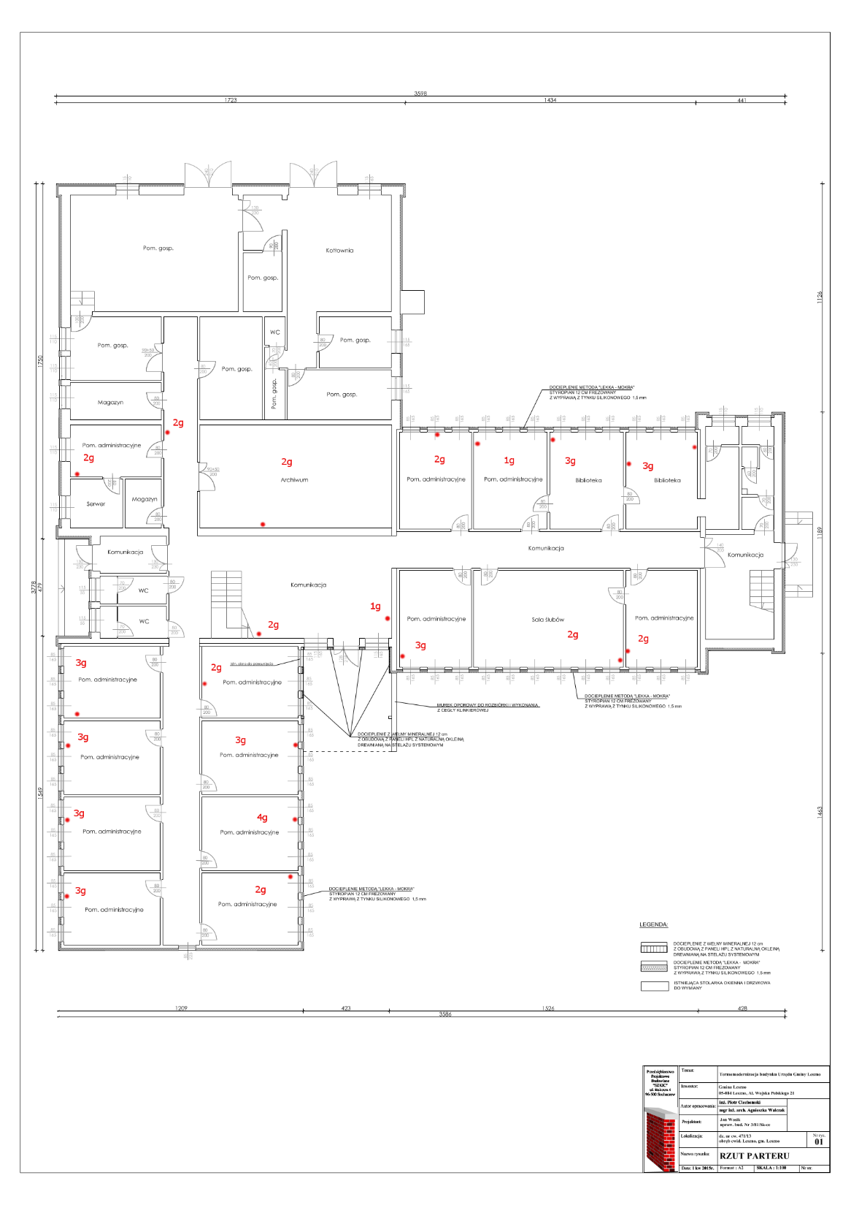
Inwestor: | Gmina Leszno  Aleja Wojska Polskiego 21 |  | Faza:
 | 05-084 Leszno |  | PFU
Opracowanie: | Budowa sieci LAN w systemie zaprojektuj i wybuduj w Gminie Leszno |  | Podziałka:
 |  |  | b/s
Nazwa rys: | Rzut parteru |  | Nr rys: 01
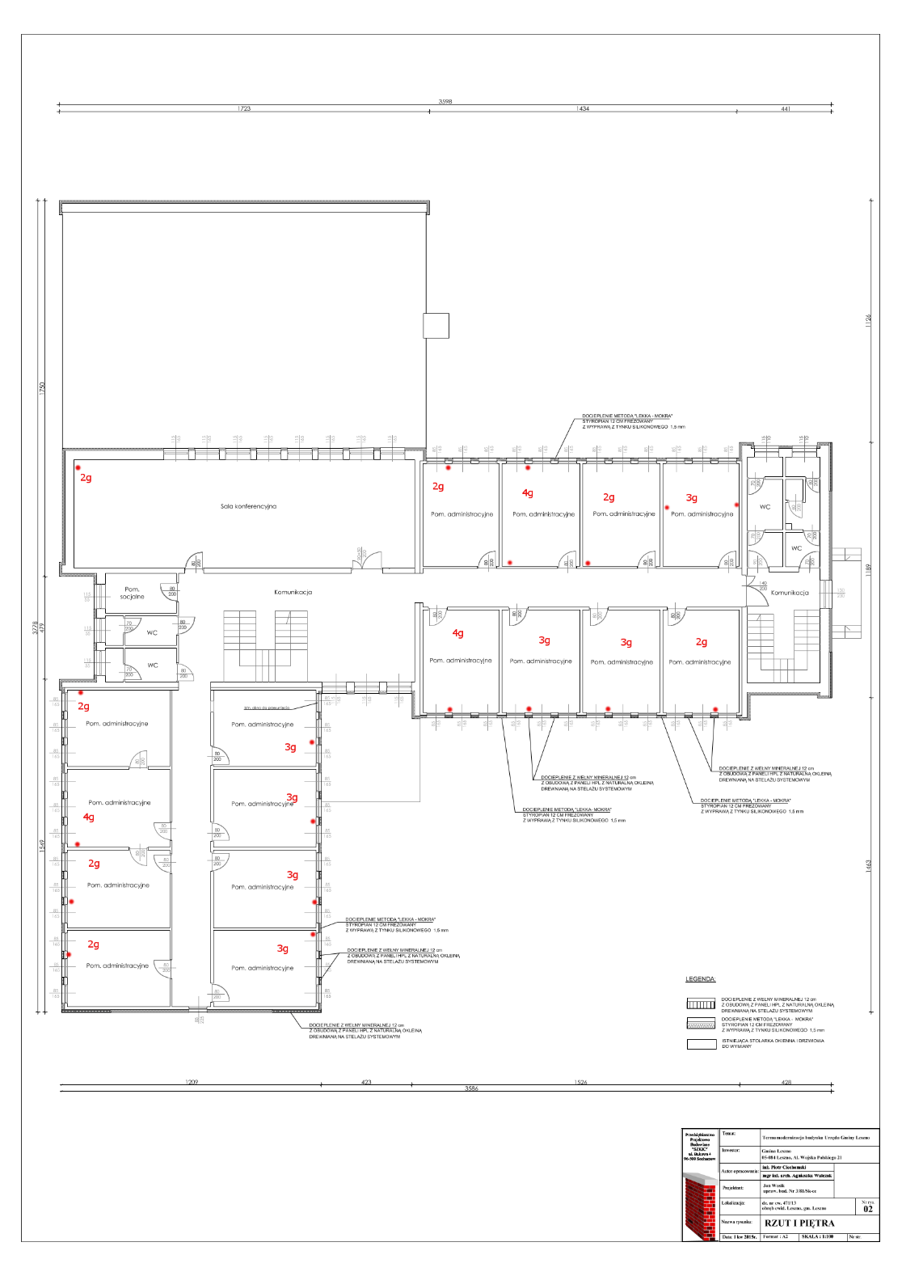
Inwestor: | Gmina Leszno  Aleja Wojska Polskiego 21 |  | Faza:
 | 05-084 Leszno |  | PFU
Opracowanie: | Budowa sieci LAN w systemie zaprojektuj i wybuduj w Gminie Leszno |  | Podziałka:
 |  |  | b/s
Nazwa rys: | Rzut piętra |  | Nr rys: 02

